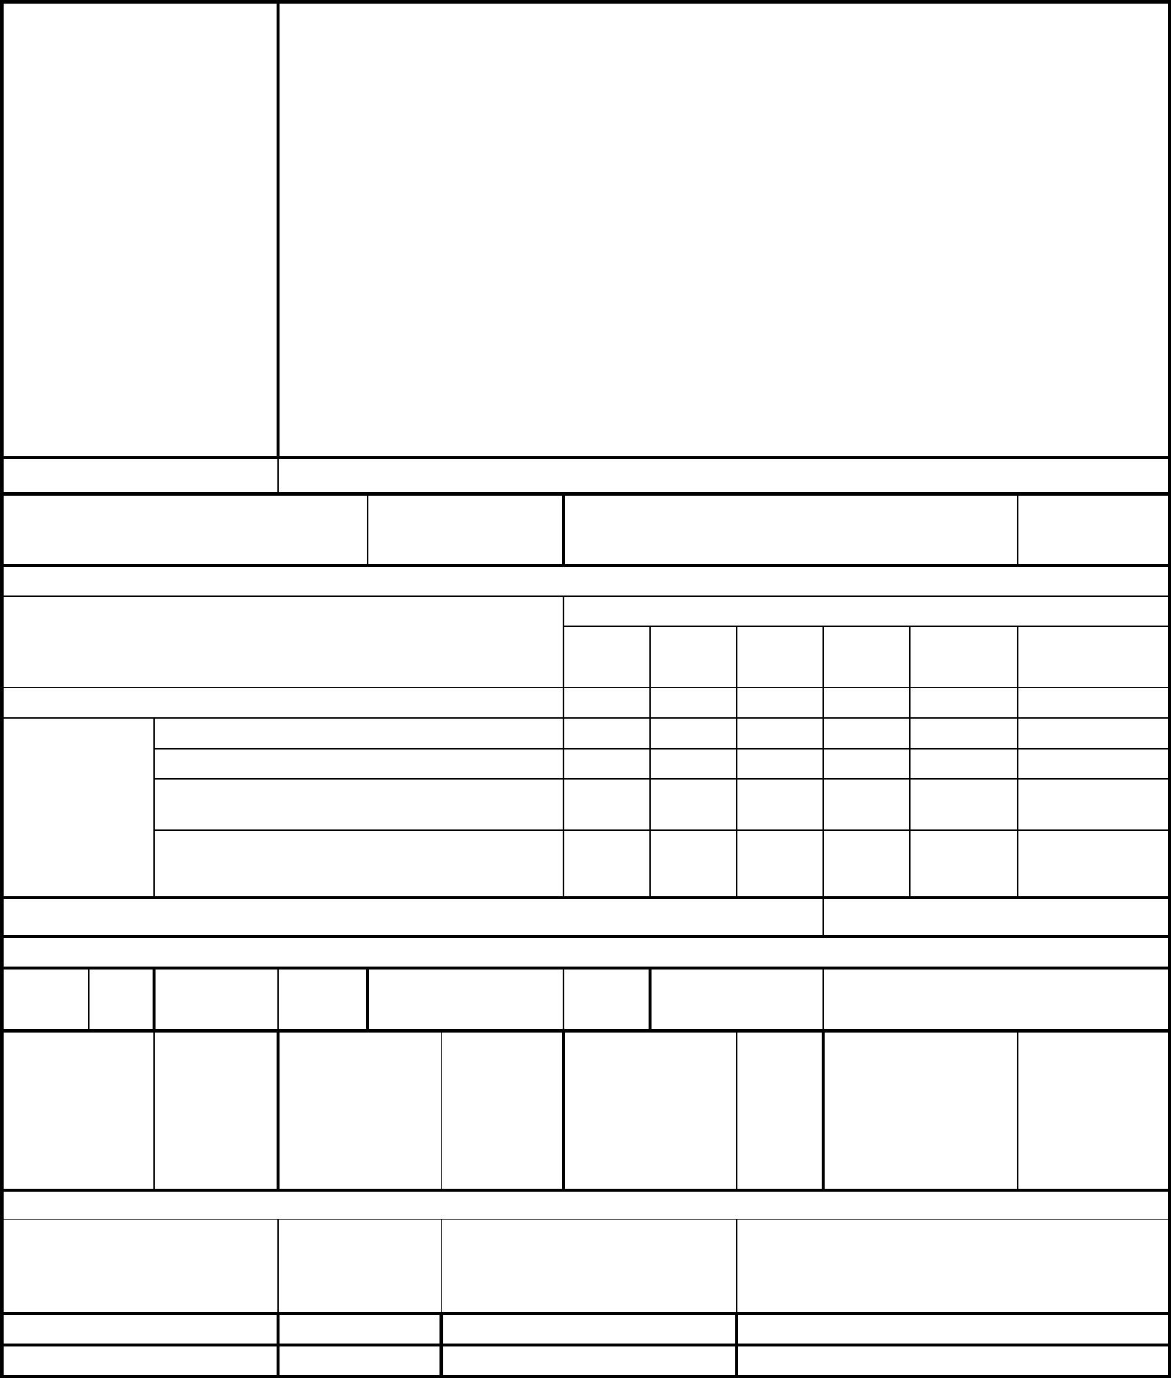
АКТ
ОБЩЕГО (ВЕСЕННЕГО) ОСМОТРА ОБЩЕГО ИМУЩЕСТВА МНОГОКВАРТИРНОГО ДОМА,
РАСПОЛОЖЕННОГО ПО АДРЕСУ:ул. Луговая, 53
г. Владивосток
24 мая 2024 года
ОБЩИЕ СВЕДЕНИЯ
ООО «Управляющая компания СТАНДАРТ»
ИНН / КПП: 2537054082 / 253701001
ОГРН: 1082537004395
БИК: 040507705
Юридический адрес: 690012, Приморский край, г. Владивосток, ул. Калинина,
д.84
Фактический адрес: 690012, Приморский край, г. Владивосток, ул. Калинина,
д.84, оф. 9, оф. 10
Телефон (приёмная): 8(423) 253-69-87
Телефон (диспетчер): 8(423) 201-28-21
Наименование
организации,
управляющей
(обслуживающей)
МКД, реквизиты,
контактные данные
р/сч: 40702810500080000281 в ПАО «Дальневосточный банк» г. Владивостока
Кор/сч: 30101810900000000705
e-mail: ukstandart-dv@mail.ru
Генеральный директор: Чернега Наталья Алексеевна
1. Тип МКД
многоквартирный дом
2. Год постройки (ввода в
эксплуатацию)
1970
3. Дата последнего капитального
ремонта
2018
4. Участие в региональных программах, программах Фонда ЖКХ
по видам работ
ХВС
Программы капитального ремонта:
и другие
виды работ
кровля ОПУ фасад ГВС
Выделено средств всего, руб.
В том числе: выделено фондом ЖКХ, руб.
выделено субьектом РФ, руб.
выделено муниципалитетом, руб.
выделено собственниками жилья,
руб.
5. Дата проведения энергетического обследования
6. Характеристика объекта
износ, 65 этажность
%
10
количество
подъездов
2 691,70
1
количество
квартир
60
общая
площадь
дома, кв.м.
3 075,80
общая
площадь
жилых
помещений,
кв.м.
общая
площадь
нежилых
помещений,
кв.м.
0
общая площадь
мест общего
пользования,
кв.м.,
384,1
7. Инженерное оборудование
количество, наличие общедомовых
наименование
примечание
шт.
приборов учета
тепловой пункт
водомерный узел
1
1
Нет
Нет


тепловой ввод
1
1
1
0
0
1
Нет
Нет
Да
водопроводный ввод
электрический ввод
газовый ввод
система АППЗ и ДУ
лифты
Нет
Нет
Нет


8. Описание основных конструктивных элементов
наименование
элемента
площадь,
кв.м.
описание
Кровля плоская, совмещенная; из рулонных гидроизоляционных
материалов. Водосток внутренний, организованный.
кровля
420.00
Кладка из керамического кирпича на цементно-песчаном растворе.
Кладка из керамического кирпича на цементно-песчаном растворе.
стены наружные (фасад)
стены внутренние
перекрытия
2639.34
408.79
Выполнены из сборных железобетонных многопустотных плит
4620.00
Выполнены из железобетонных сборных конструкций с
опиранием на межэтажные перекрытия. Ограждения –
металлические с креплением через закладные детали. Деревянные
поручни.
лестницы
157.00
Оконные заполнения
Дверные заполнения
13.50
8.0
Пластиковые
Входные двери - металлические, оборудованы домофоном. Двери
выходов на чердак, входа в подвал, в мусорокамеру – деревянные,
обитые металлом.
выполнен из железобетонных блоков
фундамент
подвал
125.9
46.10
Стены – фундаментные блоки.
9. Описание внутренних инженерных систем
наименование системы
описание
Централизованное, от городских сетей МУПВ «ВПЭС». Установлены 2
измерительных комплекса учёта (собственность МУПВ ВПЭС)
электроснабжение
Централизованная, от сетей МУПВ «ВПЭС». Выполнена стальными
водогазопроводными трубами.
горячее водоснабжение
Централизованная, от городских сетей КГУП «Приморский водоканал»,
выполнена стальными водогазопроводными трубами
холодное
водоснабжение
Централизованная, выпуск в городские сети КГУП «Приморский водоканал»,
выполнена чугунными трубами.
водоотведение
Централизованная, от сетей МУПВ «ВПЭС». Выполнена стальными
водогазопроводными трубами. Установлен 1 тепловой узел в подвальном
помещении.
отопление
Естественная, вытяжная
вентиляция
мусоропровод
Выполнен асбоцементными трубами, мусороприёмные ковши установлены в
коридорах на каждом этаже, мусороприёмная камера устроена в подвальном
помещении.
АППЗ и ДУ
Отсутствует
10. Источники:
теплоснабжения
энергоснабжения
ОА "ДГК"
ПАО "ДЭК"

водоснабжения
газоснабжения
КГУП "Приморский водоканал"
отсутствует


Комиссия в составе:
Председатель комиссии:
И.О.
главного инженера ООО "УК СТАНДАРТ"
Бондаренко Е.В.
Климовский А.Д.
Члены комиссии:
ПТО ООО "УК СТАНДАРТ"
Инженер
произвела общий (весенний) осмотр элементов общего имущества многоквартирного дома.
При осмотре установлено следующее:
РЕЗУЛЬТАТЫ ОСМОТРА
СТРОИТЕЛЬНЫХ
КОНСТРУКЦИЙ И ИНЖЕНЕРНОГО ОБОРУДОВАНИЯ
Наименование
Оценка технического состояния
конструктивных
элементов и
инженерного
оборудования
№
п/п
конструктивных элементов и
инженерного оборудования, в
том числе процент износа
Дефекты, выявленные при осмотре
1
Фундамент
Ограниченно-работоспособное
Процент износа - 70%
Трещины, частичное разрушение блоков (до арматуры);
выщелачивание раствора из швов между блоками; следы
увлажнения цоколя и стен подвала Ширина трещин до 2 мм,
разрушение швов на глубину до 1 см на площади до 10 %
2
3
Цоколь (подвал)
Стены наружные
Ограниченно-работоспособное
Процент износа - 70%
Трещины, частичное разрушение блоков (до арматуры);
выщелачивание раствора из швов между блоками; следы
увлажнения цоколя и стен подвала Ширина трещин до 2 мм,
разрушение швов на глубину до 1 см на площади до 10 %
Ограниченно-работоспособное
Процент износа - 80%
Выветривание швов; ослабление кирпичной кладки стен, карниза,
перемычек с выпадением отдельных кирпичей; высолы и следы
увлажнения. Сквозные трещины в перемычках и под оконными
проемами. Глубина разрушения швов до 4 см на площади до 50 %
4
5
Стены внутренние работоспособное
износа - 55%
Процент
Провести визуальный осмотр в полном объёме не представилось
возможным
Фасад
Ограниченно-работоспособное
Процент износа - 80%
Выветривание швов; ослабление кирпичной кладки стен, карниза,
перемычек с выпадением отдельных кирпичей; высолы и следы
увлажнения. Сквозные трещины в перемычках и под оконными
проемами. Глубина разрушения швов до 4 см на площади до 50 %
6
Несущие и
ограждающие
конструкции
Ограниченно-работоспособное
Процент износа - 80%
Выветривание швов; ослабление кирпичной кладки стен, карниза,
перемычек с выпадением отдельных кирпичей; высолы и следы
увлажнения. Сквозные трещины в перемычках и под оконными
проемами. Глубина разрушения швов до 4 см на площади до 50 %
7
8
Водостоки
Ограниченно-работоспособное
Процент износа - 80%
работоспособное
при визуальном осмотре дефекты не выявлены
Перекрытия
Провести визуальный осмотр в полном объёме не представилось
возможным
Процент износа - 55%
9
Отмостка
Ограниченно-работоспособное
Процент износа - 80%
Массовое разрушение поверхности и основания
10 Крыша
11 Полы
Ограниченно-работоспособное
Процент износа - 50%
при визуальном осмотре дефекты не выявлены
Ограниченно-работоспособное
Процент износа - 80%
Отдельные мелкие выбоины и волосные трещины, незначительные
повреждения плинтусов Стирание поверхности в ходовых местах;
выбоины до 0,5 м2 на площади до 25 %


12 Перегородки
работоспособное
Процент износа- 55%
Провести визуальный осмотр в полном объёме не представилось
возможным
13 Оконные
заполнения
14 Дверные
заполнения
работоспособное
износа - 25%
работоспособное
Процент износа- 30%
Процент при визуальном осмотре дефекты не выявлены
при визуальном осмотре дефекты не выявлены
при визуальном осмотре дефекты не выявлены
15 Лестничные марши работоспособное
Процент износа - 70%
16 Балконы и лоджии работоспособное
при визуальном осмотре дефекты не выявлены
При визуальном осмотре дефекты не выявлены
Процент износа - 55%
17 Общие коридоры и работоспособное
тамбуры
Процент износа - 15%
18 Система отопления Ограниченно-работоспособное
следы протечек в отопительных приборах, следы их
восстановления, большое количество хомутов на стояках и в
магистралях, следы их ремонта отдельными местами и выборочной
заменой; коррозия трубопроводов магистралей;
Процент износа - 80%
неудовлетворительная работа радиаторов
19 Автоматизированн Отстутствуют
ые тепловые
пункты
20 Общедомовые узлы Отсутствуют
учета потребления
тепловой энергии
21 Элеваторные узлы Ограниченно-работоспособное
В положениях ВСН 53-86(р), отсутствуют данные в отношении
элемента «элеваторные узлы системы отопления» о признаках
дефектов, определяемых визуальным способом,
системы отопления Процент износа - 80%
22 Система горячего Ограниченно-работоспособное
нарушение работы отдельных полотенцесушителей (течи,
нарушение окраски, следы ремонта); нарушения теплоизоляции
магистралей и стояков; поражение коррозией магистралей
отдельными местами. Неисправность смесителей и запорной
арматуры; следы ремонта трубопроводов и магистралей (хомуты,
заплаты, замена отдельных участков); неудовлетворительная работа
полотенцесушителей; значительная коррозия трубопроводов
водоснабжения
Процент износа - 80%
23 Общедомовые узлы Отсутствуют
учета потребления
ГВС
24 Система холодного Ограниченно-работоспособное
«отдельные повреждения трубопроводов (свищи, течи); поражение
коррозией отдельных участков трубопроводов; следы ремонта
трубопроводов (хомуты, заварка, замена отдельных участков);
значительная коррозия трубопроводов».
водоснабжения
Процент износа - 80%

